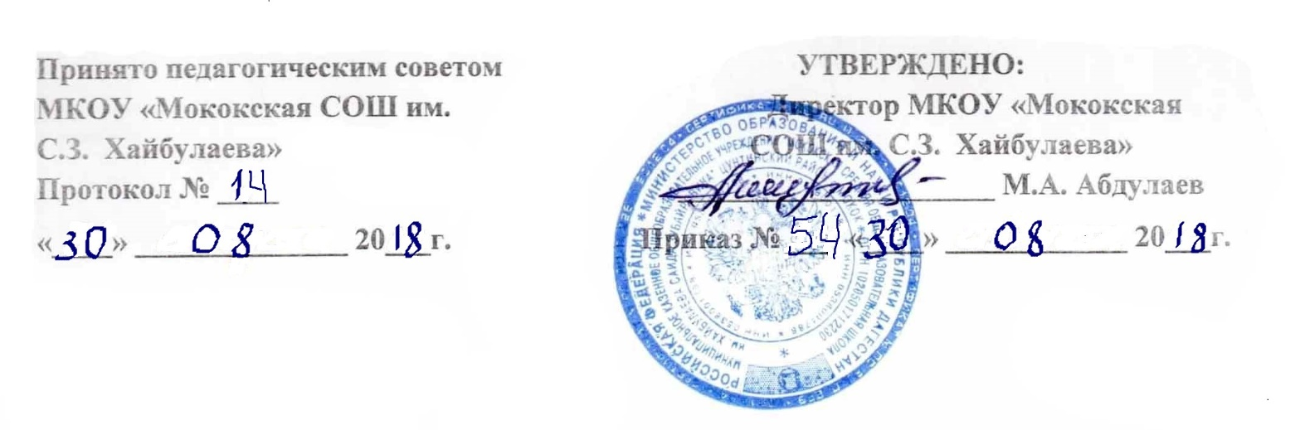

Положение
об учебниках, учебных пособиях по предметам «Родной язык» и
«Литературное чтение на родном языке» (1-4 классы),
«Родной язык» и «Родная литература» (5-9 классы),
«Родной язык и литература» (10-11 классы)

В соответствии с ч.1 ст.30 Федерального закона от 29 декабря 2012 г. № 273-ФЗ «Об образовании в Российской Федерации» образовательная организация принимает локальные нормативные акты, содержащие нормы, регулирующие образовательные отношения, в пределах своей компетенции в соответствии с законодательством Российской Федерации в порядке, установленном ее уставом.
Локальный нормативный акт «Положение об учебниках и учебных пособиях по предметам ««Родной язык» и «Литературное чтение на родном языке» (1-4 классы), «Родной язык» и «Родная литература» (5-9 классы),
«Родной язык и литература» (10-11 классы) (далее «Положение») разработан и принят МКОУ «Мококская СОШ им Хайбулаева С. З.»(далее – Школа).

Общие положения.
  - Настоящее Положение разработано в соответствии:
  - статьей 68 (п. 3) Конституции Российской Федерации;
  - статьей 14. (п.1,4) Федерального Закона Российской Федерации от 29 декабря 2012 г. №373-ФЗ «Об образовании в Российской Федерации»;
- статьей 9 (п.1,2,3,), статьей 10 (п.1) Закона Российской Федерации от 25 октября 1991 года №1807-1 «О языках народов Российской Федерации»;
- согласно пункту 19.3 федерального государственного образовательного стандарта начального общего образования, утвержденного приказом Министерства образования и науки Российской Федерации №373 от 6 октября 2009 года (с изменениями на 31.12. 2015 г.);
  - пункту 18.3.1 федерального государственного образовательного стандарта основного общего образования, утвержденного приказом Министерства образования и науки Российской Федерации №1897 от 17 декабря 2010 года (с изменениями на 31.12.2016 г.);
  - основной образовательной программы МКОУ «Мококская СОШ»
  - Устава Школы.
  - Настоящее Положение определяет учебники, учебные пособия, электронные учебники (пособия), которые можно применять в учебном процессе в Школе при изучении предметов «Родной язык» и «Литературное чтение на родном языке», «Родной язык» и «Родная литература, «Родной язык и литература».

Основные положения.
2.1. В соответствии со статьей 14 (п.1,4) Федерального Закона Российской Федерации от 29 декабря 2012 г. №373-ФЗ «Об образовании в Российской Федерации» «1. В Российской Федерации гарантируется получение образования на государственном языке Российской Федерации, а также выбор языка обучения и воспитания в пределах возможностей, предоставляемых системой образования.
4. Граждане Российской Федерации имеют право на получение дошкольного, начального общего и основного общего образования на родном языке из числа языков народов Российской Федерации, а также право на изучение родного языка из числа языков народов Российской Федерации в пределах возможностей, предоставляемых системой образования, в порядке, установленном законодательством об образовании. Реализация указанных прав обеспечивается созданием необходимого числа соответствующих образовательных организаций, классов, групп, а также условий для их функционирования».

Статья 10 (п. 1) Закона Российской Федерации от 25 октября 1991 года №1807-1 «О языках народов Российской Федерации»:
«Государство обеспечивает гражданам Российской Федерации условия для

изучения и преподавания родного языка и других языков народов Российской Федерации».
  - Согласно пункту 19.3 федерального государственного образовательного стандарта начального общего образования, утвержденного приказом Министерства образования и науки Российской Федерации №373 от 6 октября 2009 года, «Учебные планы обеспечивают в случаях, предусмотренных законодательством Российской Федерации в области образования, возможность обучения на государственных языках субъектов Российской Федерации и родном (нерусском) языке, а также возможность их изучения и устанавливает количество занятий, отводимых на их изучение, по классам (годам) обучения».
  - По пункту 18.3.1 федерального государственного образовательного стандарта основного общего образования, утвержденного приказом Министерства образования и науки Российской Федерации №1897 от 17 декабря 2010 года: «Учебные планы обеспечивают преподавание и изучение государственного языка РФ, возможность преподавания и изучения государственных языков республик РФ и родного языка из числа языков народов РФ, а также устанавливают количество занятий, отводимых на их изучение, по классам (годам) обучения.
  - На основании вышеизложенных документов, а также на основании локального нормативного акта «Положение о языке (языках) образования» части 2 п. 2.3.3 в школе ведется изучение родных языков в рамках предмета
«Родной язык» и «Литературное чтение на родном языке» в соответствии с учебным планом начального общего образования, реализующий ФГОС НОО.
«Родной язык» и «Родная литература» в соответствии с учебным планом основного общего образования, реализующий ФГОС ООО. Также «Родной язык и литература» в среднем общем образовании в рамках национально- регионального компонента.
Количество учебных часов в неделю (за год), отводимых на изучение указанных предметов определяется учебным планом Школы.

Языки изучения
  - На основании «Положения о языке (языках) образования» в школе группы для изучения родных языков формируются на основании заявлений родителей (законных представителей) учащихся.
  - Родителям предоставляется право выбора для изучения родных языков. Исходя из кадрового состава, в школе созданы условия для изучения родных языков: русский, аварский.

Порядок использования учебников и учебных пособий в учебном процессе
4.1. Настоящий порядок определяет право использования в учебном процессе в Школе учебники, обеспечивающие учет региональных и этнокультурных особенностей субъектов Российской Федерации, реализацию прав граждан на получение образования на родном языке из числа языков народов Российской Федерации, изучение родного языка из числа языков народов Российской Федерации и литературы народов России на родном языке, учебные пособия, (так же электронные учебники), учащимися, осваивающими учебные предметы «Родной язык» и
«Литературное чтение на родном языке», «Родной язык» и «Родная литература», «Родной язык и литература», которые утверждены Министерством образования Республики Дагестан и Министерством образования и науки Российской Федерации.

Перечень учебных пособий, используемых в учебном процессе
  - Настоящее Положение дает право в Школе использовать в учебном процессе учебники, учебные пособия, учебные электронные издания (электронные учебники), также использовать учебные материалы (тексты, упражнения) из этих пособий по предметам «Родной язык» и
«Литературное чтение на родном языке», «Родной язык» и «Родная литература», «Родной язык и литература», которые утверждены Министерством образования Республики Дагестан и Министерством образования и науки Российской Федерации.

  - Настоящее Положение вступает в силу с момента утверждения. Внесение дополнений и изменений в Положение производится на заседании Педагогического совета Школы в соответствии с требованиями действующего законодательства. Положение действительно до принятия новой редакции.
  - Настоящее Положение обязательно для исполнения всеми участниками образовательного процесса.
  - Текст настоящего Положения размещается в сети Интернет на официальном сайте.
  - Настоящий локальный нормативный акт пронумерованный, прошитый, заверенный подписью директора образовательной организации и скреплённый печатью включён в реестр локальных нормативных актов образовательной организации и хранится в папке «Локальные нормативные акты» в делах образовательной организации.

